Vkládání obsahu PDF dokumentů do interaktivních osnov
Kromě vkládání obrázků, videí nebo ikonek můžete do Vašich interaktivních osnov nově vkládat i PDF dokumenty. Tohle rozšíření umožňuje jednoduchým způsobem zobrazovat obsah PDF dokumentu přímo v interaktivní osnově.
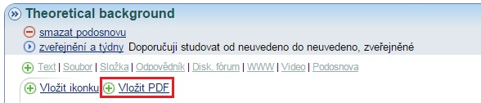
Možnost vkládání obsahu dokumentu oceníte zejména v případě, kdy máte již hezky zpracované a vysázené PDF dokumenty a nechce se Vám jejich obsah předělávat do textových oblastí interaktivní osnovy. Přímé vložení obsahu do osnovy v porovnání s pouhým odkazováním na dokumenty působí ve výsledné osnově mnohem kompaktněji a jsou eliminovány rušivé vlivy neustálého přecházení mezi osnovou a odkazovaným dokumentem.
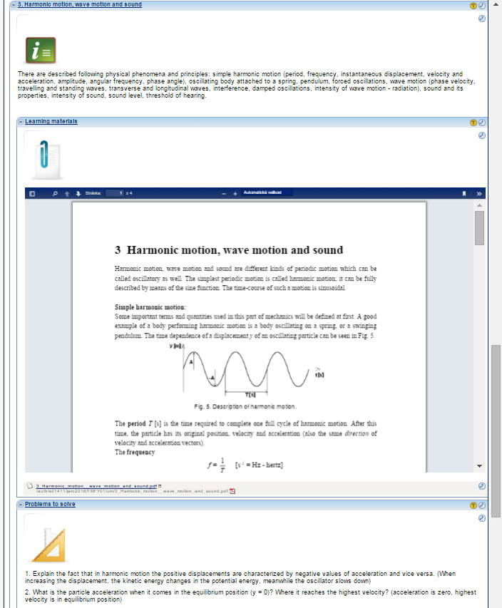

Tahle novinka byla úspěšně využita v přípravných kurzech pro příjímací řízení na medicínu pro zahraniční uchazeče – <a href=" https://is.muni.cz/obchod/fakulta/med/preparatory/" target="_blank" >E-learning Preparatory Courses 2016</a> (více v <a href="http://www.online.muni.cz/en/news/7030-masaryk-university-offers-online-preparatory-courses-for-medical-studies" target="_blank" >tiskové správě v angličtině</a>), které připravila Lékařská fakulta ve spolupráci s pracovníky IS MU.

